Отчёт по лабораторной работе №6

Вариант 44

Василий Олегович Худицкий"

Содержание"

# Цель работы

* Научиться строить простейшую модель эпидемии.
* Рассмотреть два случая протекания эпидемии.
* Научиться строить графики изменения числа особей в каждой из трех групп.

# Задание

На одном острове вспыхнула эпидемия. Известно, что из всех проживающих на острове ($N=5555$) в момент начала эпидемии ($t=0$) число заболевших людей (являющихся распространителями инфекции) $I(0)=75$. А число здоровых людей с иммунитетом к болезни $R(0)=4$. Таким образом, число людей восприимчивых к болезни, но пока здоровых, в начальный момент времени $S(0)=N−I(0)−R(0)$. Постройте графики изменения числа особей в каждой из трех групп. Рассмотрите, как будет протекать эпидемия в случае:

1. если $I(0)≤I^{*}$
2. если $I(0)>I^{*}$

# Теоретическое введение

Рассмотрим простейшую модель эпидемии. Предположим, что некая популяция, состоящая из $N$ особей, (считаем, что популяция изолирована) подразделяется на три группы. Первая группа - это восприимчивые к болезни, но пока здоровые особи, обозначим их через $S(t)$. Вторая группа – это число инфицированных особей, которые также при этом являются распространителями инфекции, обозначим их $I(t)$. А третья группа, обозначающаяся через $R(t)$– это здоровые особи с иммунитетом к болезни.

До того, как число заболевших не превышает критического значения $I^{*}$, считаем, что все больные изолированы и не заражают здоровых. Когда $I(0)>I^{*}$,  
тогда инфицирование способны заражать восприимчивых к болезни особей.

Таким образом, скорость изменения числа S(t) меняется по следующему закону:

$$\frac{dS}{dt}=\left\{\begin{matrix}−αS,если I(t)>I^{*} \\ 0,если I(t)≤I^{*}\end{matrix}\right.$$

Поскольку каждая восприимчивая к болезни особь, которая, в конце концов, заболевает, сама становится инфекционной, то скорость изменения числа инфекционных особей представляет разность за единицу времени между заразившимися и теми, кто уже болеет и лечится, т.е.:

$$\frac{dI}{dt}=\left\{\begin{matrix}αS−βI,если I(t)>I^{*} \\ −βI,если I(t)≤I^{*}\end{matrix}\right.$$

А скорость изменения выздоравливающих особей (при этом приобретающих  
иммунитет к болезни)

$\frac{dR}{dt}=βI$

Постоянные пропорциональности $α,β$ 
, - это коэффициенты заболеваемости и выздоровления соответственно.

Для того, чтобы решения соответствующих уравнений определялось однозначно, необходимо задать начальные условия.Считаем, что на начало эпидемии в момент времени $t=0$ нет особей с иммунитетом к болезни $R(0)=0$, а число инфицированных и восприимчивых к болезни особей $I(0)$ 
 и $S(0)$ соответственно. Для анализа картины протекания эпидемии необходимо рассмотреть два случая: $I(0)≤I^{*}$ и $I(0)>I^{*}$

# Выполнение лабораторной работы

## 1. Случай 1 (если $I(0)≤I^{*}$)

Код на Modelica:

model lab06case1  
 constant Real b = 0.02; //коэффициент выздоровления  
 constant Real N = 5555; //общее число проживающих на острове  
   
 Real R; // здоровые, с иммунитетом  
 Real I; // заболевшие  
 Real S; // здоровые, в зоне риска  
   
 initial equation  
 R = 4; // здоровые с иммунитетом в момент начала эпидемии  
 I = 75; // заболевшие в момент начала эпидемии  
 S = N-I-R; //восприимчивые, но пока здоровые в момент начала эпидемии  
 equation  
 //Случай 1: I<=I*  
 der(S) = 0;  
 der(I) = -b*I;  
 der(R) = b*I;   
 end lab06case1;

Графики изменения числа особей в каждой из трех групп(рис. [-@fig:001]):  
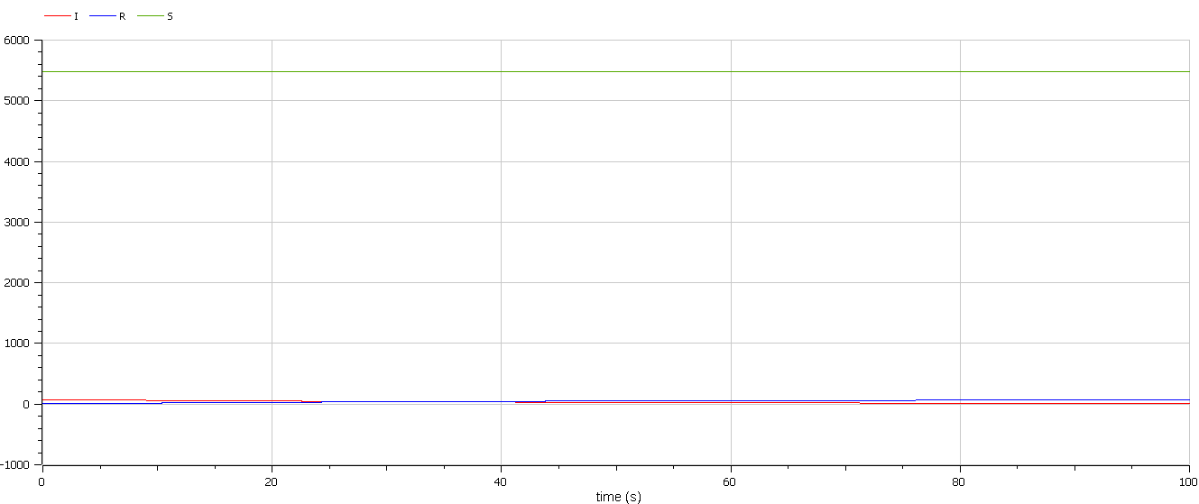

График изменения I(рис. [-@fig:002]):  
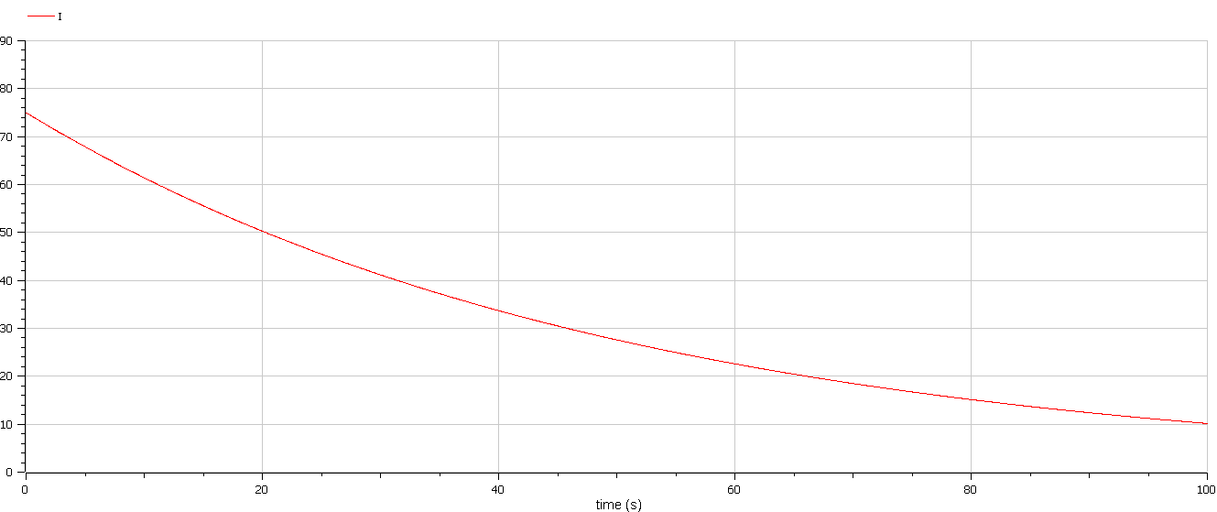

Графики изменения R(рис. [-@fig:003]):  
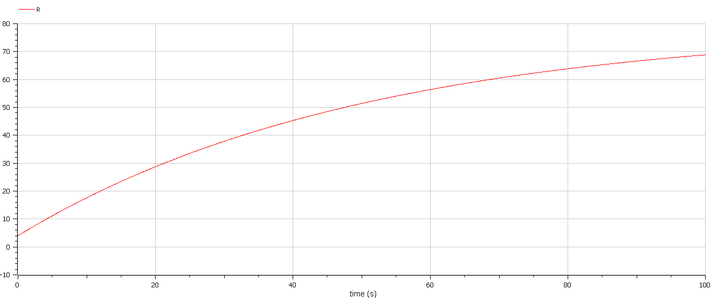

## 2. Случай 2 (если $I(0)>I^{*}$)

Код на Modelica:

model lab06case2  
 constant Real a = 0.01; //коэффициент заболеваемости  
 constant Real b = 0.02; //коэффициент выздоровления  
 constant Real N = 5555; //общее число проживающих на острове  
   
 Real R; // здоровые, с иммунитетом  
 Real I; // заболевшие  
 Real S; // здоровые, в зоне риска  
   
 initial equation  
 R = 4; // здоровые с иммунитетом в момент начала эпидемии  
 I = 75; // заболевшие в момент начала эпидемии  
 S = N-I-R; //восприимчивые, но пока здоровые в момент начала эпидемии  
 equation  
 //Случай 2: I>I*  
 der(S)=-a*S "изменение числа восприимчивых к болезни, но пока здоровых";  
 der(I)=a*S-b*I "изменение числа инфецированных распространителей";  
 der(R)=b*I "изменение числа здоровых с иммунитетом";  
 end lab06case2;

Графики изменения числа особей в каждой из трех групп(рис. [-@fig:004]):  
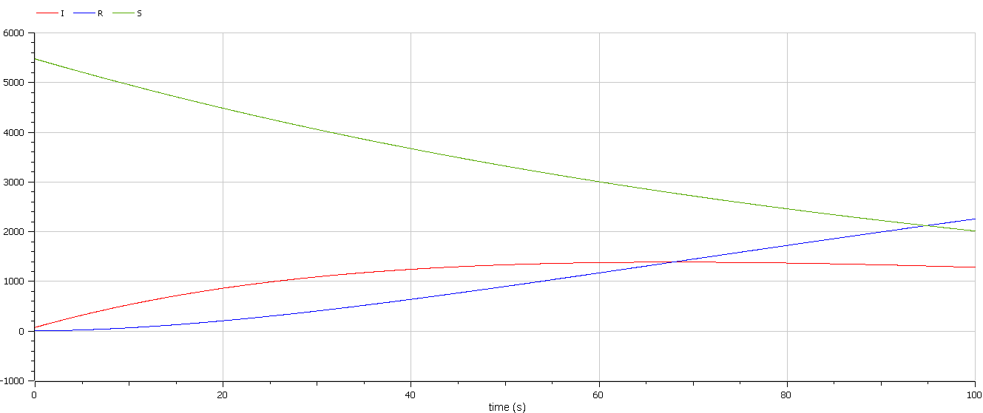

# Выводы

Научился строить

* простейшую модель эпидемии, рассматривая два случая протекания эпидемии,
* графики изменения числа особей в каждой из трех групп для простейшей модели эпидемии.

# Список литературы

* [Кулябов Д.С. *Лабораторная работа №6*](https://esystem.rudn.ru/mod/resource/view.php?id=831045)
* [Кулябов Д.С. *Задания к лабораторной работе №6 (по вариантам)*](https://esystem.rudn.ru/mod/resource/view.php?id=831050)